Activité 1  : Lire et interpréter des graphiques

Travail n° 1 : Exploiter le diagramme d’états de l’eau

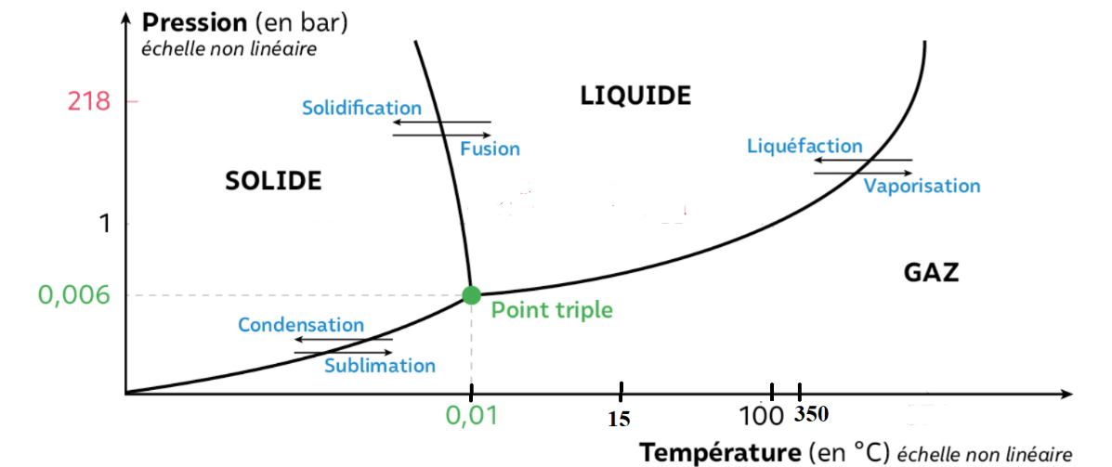 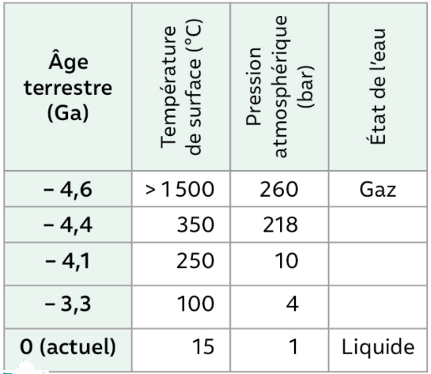

*Diagramme d’états de l’eau Evolution de la température et de la pression moyennes sur Terre*

*depuis l’Hadéen ( époque géologique entre -4,6 et -4 Ga ( milliards d’années ) )*

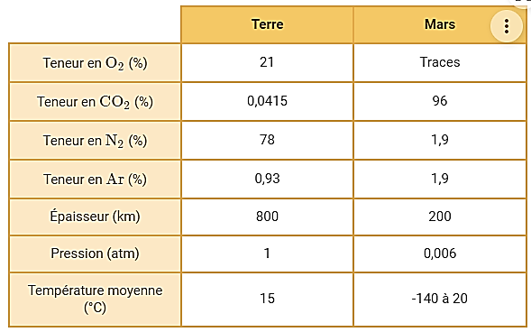

*Comparatif des atmosphères terrestres et martiennes actuelles*

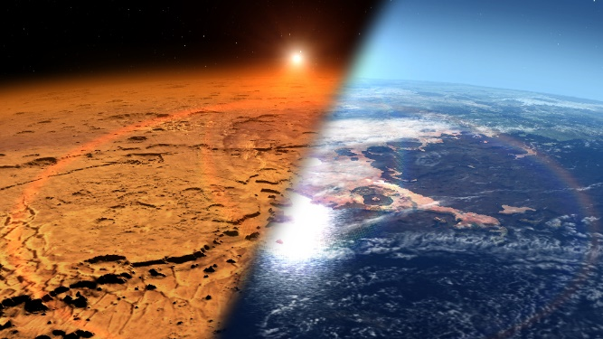 *Atmosphère de Mars et la Terre*

Travail à faire :

**A l’aide des documents vous justifierez l’atmosphère inhospitalière de Mars et à partir de quel âge celle de la Terre a été rendue hospitalière pour les êtres vivants.**

Travail n° 2: Interpréter le spectre d’absorption d’une molécule

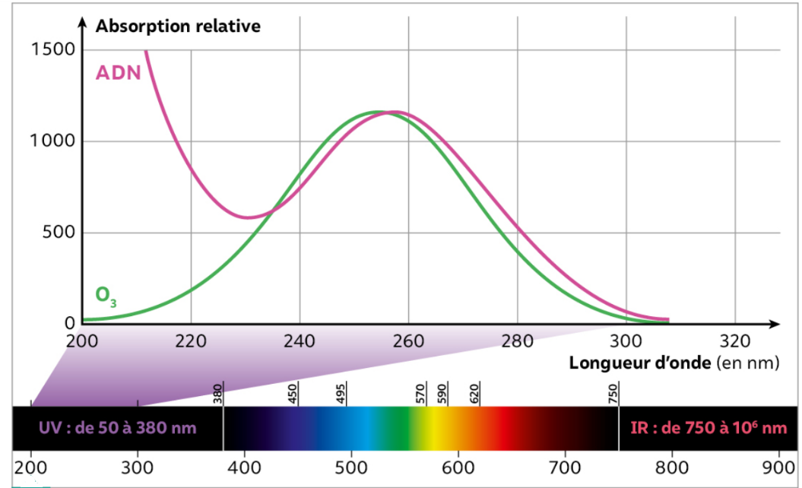 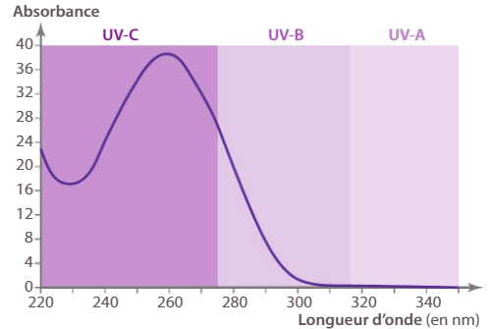

*Les types d’UV absorbés par l’ADN*

*Spectres d’absorption de l’ADN et de l’ozone O3*

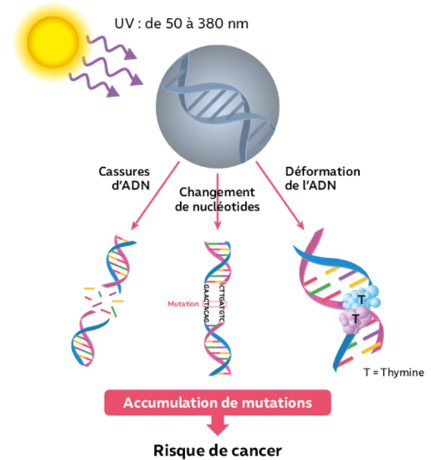

Energie d’un photon de rayonnement UV :

E = avec h = constante , C célérité de la lumière dans le vide et **λ longueur d’onde du rayonnement** .

Travail à faire :

**A l’aide des documents fournis , vous expliquerez le rôle protecteur de l’ozone contenue dans l’atmosphère terrestre.**

Travail n°3 : Lire et interpréter des graphiques

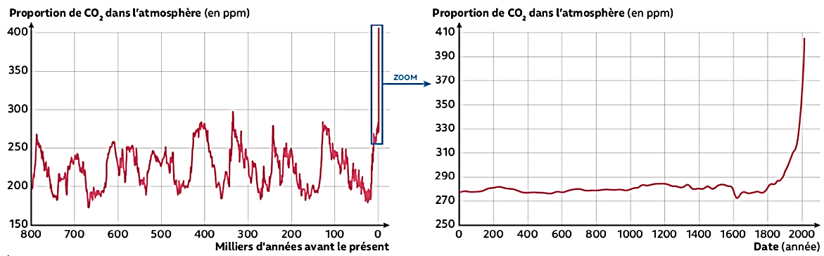 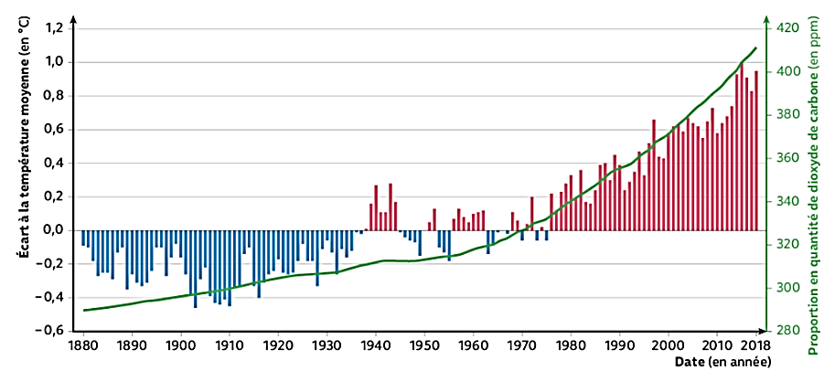

*Evolution de la proportion de CO2 dans l’atmosphère au cours des derniers 800000 ans Evolution comparative de la température et de la quantité de CO2 dans*

*l’atmosphère de 1880 à aujourd’hui*

*Donnée : Température moyenne terrestre = 15 °C*

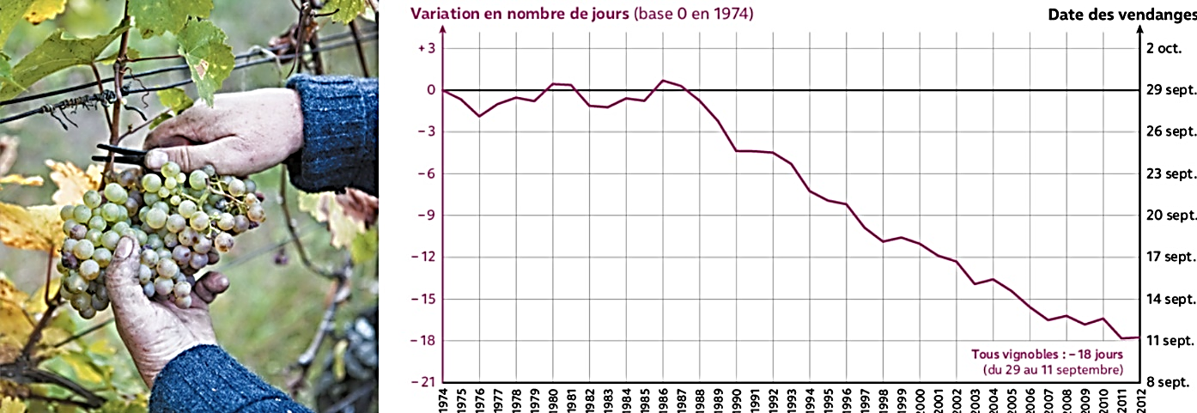

*Evolution de la date des vendanges en France depuis 1974*

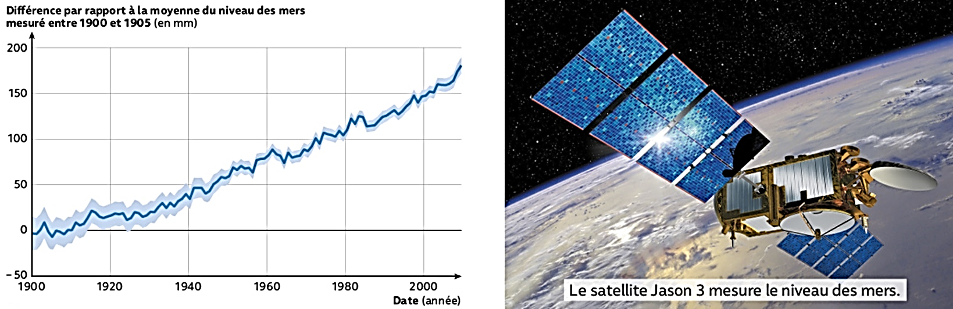

*Evolution du niveau des mers mondial entre 1980 et 2005*

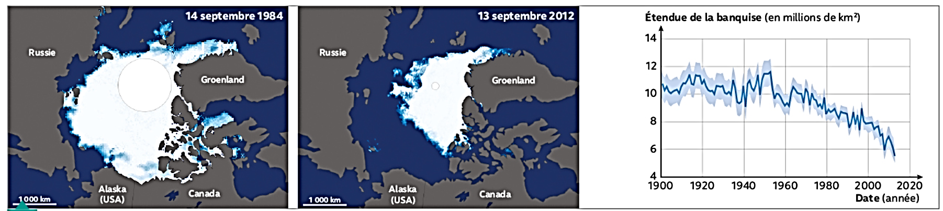

*Evolution de la surface des glaces de l’Arctique en été*

Travail à faire :

**A l’aide de vos connaissances des années précédentes et de l’interprétation des graphiques ci-dessus , vous fournirez une des explications possibles au caractère fulgurant du changement climatique actuel et vous développerez quelques-unes des conséquences écologiques.**